

System Specification

|  |  |
| --- | --- |
| Project Name |  |
| Project Manager |  |
| Created on |  |
| Last modified | 16/03/2005 19:54 |
| State | X in Work  vorgelegt  Released |

Document History

|  |  |  |  |  |  |
| --- | --- | --- | --- | --- | --- |
| Revision  Nr. Date Version | | | Chapter | Modification | Author |
| 1 |  | 0.1 | All | Initial Draft |  |

This template is not intended to be used “as-is” and only to be filled with your data. According to the domain/scope/content/size of your project you should add/remove (un-)necessary parts.

Nachfolgende Vorlage ist nicht 1:1 zu kopieren und mit eigenen Daten zu füllen. Je nach den Anforderungen des Projektes können Teile ergänzt (bzw. weggelassen) werden.

Content

1. Motivation 4
2. Initial Situation and Goal 5
   1. Initial Situation 5
      1. Domain of Application/Application Domain 5
      2. Glossary 6
      3. Model of the Application Domain 6
   2. Goal Definition 7
3. Functional Requirements 8
   1. Use Case Diagrams 8
   2. <Use Case ID 1 (REQ_00x)- Use Case Details> 8

Characteristic Information 9

1. Non-functional Requirements 12
2. Quantity Structure 14
3. Interfaces 15
4. Acceptance Criteria 16
   1. <AC_001> - <Name of Acceptance Criterion> 16
5. Motivation

The system specification holds the functional and non-functional requirements of the system in development. The requirements have to be documented in detail and are basis for a first rough architecture description and an interface specification.

Furthermore acceptance criteria and the scope of delivery have to be specified. Finally it is necessary that the requirements can be traced down to the system architecture as well as to test cases.

Wesentliche Inhalte der Gesamtsystemspezifikation sind die funktionalen und nicht-funktionalen Anforderungen an das zu entwickelnde Gesamtsystem. Die Anforderungen werden aus den Anforderungen (Lastenheft) übernommen und geeignet aufbereitet. Eine erste Grobarchitektur des Systems wird entwickelt und in einer Schnittstellenübersicht beschrieben. Zu jedem in der Gesamtsystemspezifikation identifizierten System, Unterstützungssystem und Segment werden die entprechenden Produkte wie Spezifikation und Architektur erstellt. Anforderungen an die Logistk werden in die Logistische Unterstützungsdokumentation übernommen.

…your text…

1. Initial Situation and Goal

This section describes the the initial situation and the motivation to start this project. You describe the problem of the existing system or approach and make clear what led to the decision to carry out this project and point out the benefits of the new system.

Furthermore, list all relevant project stake holders and draw a picture how your system will fit into the framework of existing systems and environments. Finally a first draft of general requirements like technical constraints or security constraints has to be given.

In diesem Thema werden die Ausgangssituation und der Anlass zur Durchführung des Projekts anschaulich dargestellt. Es wird beschrieben, welche Defizite bzw. Probleme existierender Systeme oder auch der aktuellen Situation zur Entscheidung geführt haben, das Projekt durchzuführen, und welche Vorteile durch den Einsatz des neuen Systems erwartet werden.

Es werden zusätzlich alle relevanten Stakeholder des Projekts benannt und die technische und fachliche Einbettung des zu entwickelnden Systems in seine Umgebung skizziert. Zusätzlich werden erste Rahmenbedingungen für die Entwicklung identifiziert und beschrieben. Rahmenbedingungen können beispielsweise technische Vorgaben oder Vorgaben zur Sicherheit sein.

* 1. Initial Situation

In this subsection you describe the scope of application of your system. Describe the current state of how the current system works. Give current work flows and introduce and explain domain specific terms.

Dieser Abschnitt hat die Aufgabe den Einsatzbereich des zu entwickelnden Systems (**Istzustand**) klarzustellen. Dazu gehört die Erläuterung der notwendigen Fachbegriffe und deren Zusammenhänge ebenso wie die Darstellung der systemrelevanten Abläufe im Einsatzbereich.

…your text…

* + 1. Domain of Application/Application Domain

Describe the application domain of your system as well as the environment in which it is embedded. If there exists an environmental business process you should describe it here. Focus on the interrelationship of terms, business processes etc. (... not sure whether I understand what they really mean here...)

Your goal in this section is to introduce the domain-specific terminology and the context in which your system lives. Introduce in a way such that an interested layman can follow your text, establish a clear structure of your text, use illustrations and don’t assume a detailed domain specific knowledge.

Take care to clearly separate assumptions from given hard facts. This enables you to trace down your requirements in case of (customer) complaints in a later project stage.

Darunter versteht man sowohl den direkten Problembereich, wo das zu entwickelnde System eingesetzt werden soll, als auch die umgebenden Geschäftsprozesse. Es sind die Problembereiche des Projektes zu benennen und zu erläutern, ob es zu unterstützende Abläufe im Einsatzbereich (Geschäftsprozesse) gibt und wo sie zu finden sind.

Aufgabe dieses Abschnittes ist es, den Laien mit der Terminologie und den Zusammenhängen im Problembereich vertraut zu machen.

Daher muss die Beschreibung möglichst allgemein sein. Ausserdem sollte der Text gut strukturiert sein. Auch der Einsatz von erläuternden Graphiken ist manchmal sinnvoll.

Wichtig ist es auch noch, gemachte Annahmen sauber von den oben beschriebenen Fakten getrennt aufzulisten. Dies erleichtert eine spätere Fehlersuche, wenn das System nicht die Erwartungen erfüllt.

…your text…

* + 1. Glossary

This subsection provides primarily the same information as the above but it adds value in that sense that the reader can look up explanations for subject specific terms. The focus is switched from emphasizing the interrelationship to a term-centric description.

Dieser Abschnitt hat eine ganz ähnliche Aufgabe wie der vorherige. Er ist jedoch nicht zum zusammenhängenden Lesen, sondern zum Nachschlagen gedacht. Auch steht der einzelne Fachbegriff im Mittelpunkt und nicht das Verständnis der Zusammenhänge.

<term 1> <Brief, max 3 sentences of explanation.>

<term 2> <Brief, max 3 sentences of explanation.>

***Your class diagram.***

...

<term n> <Brief, max 3 sentences of explanation.>

* + 1. Model of the Application Domain

This subsection completes the domain specific explanations. Explain the relations between the domain specific terms by means of a graphic model (UML class diagram).

Dieser Abschnitt ergänzt die beiden vorherigen. Durch die Verwendung eines graphischen Modells (UML Klassendiagramm) sollen die Zusammenhänge zwischen den Fachbegriffen präzisiert und übersichtlich dargestellt werden.

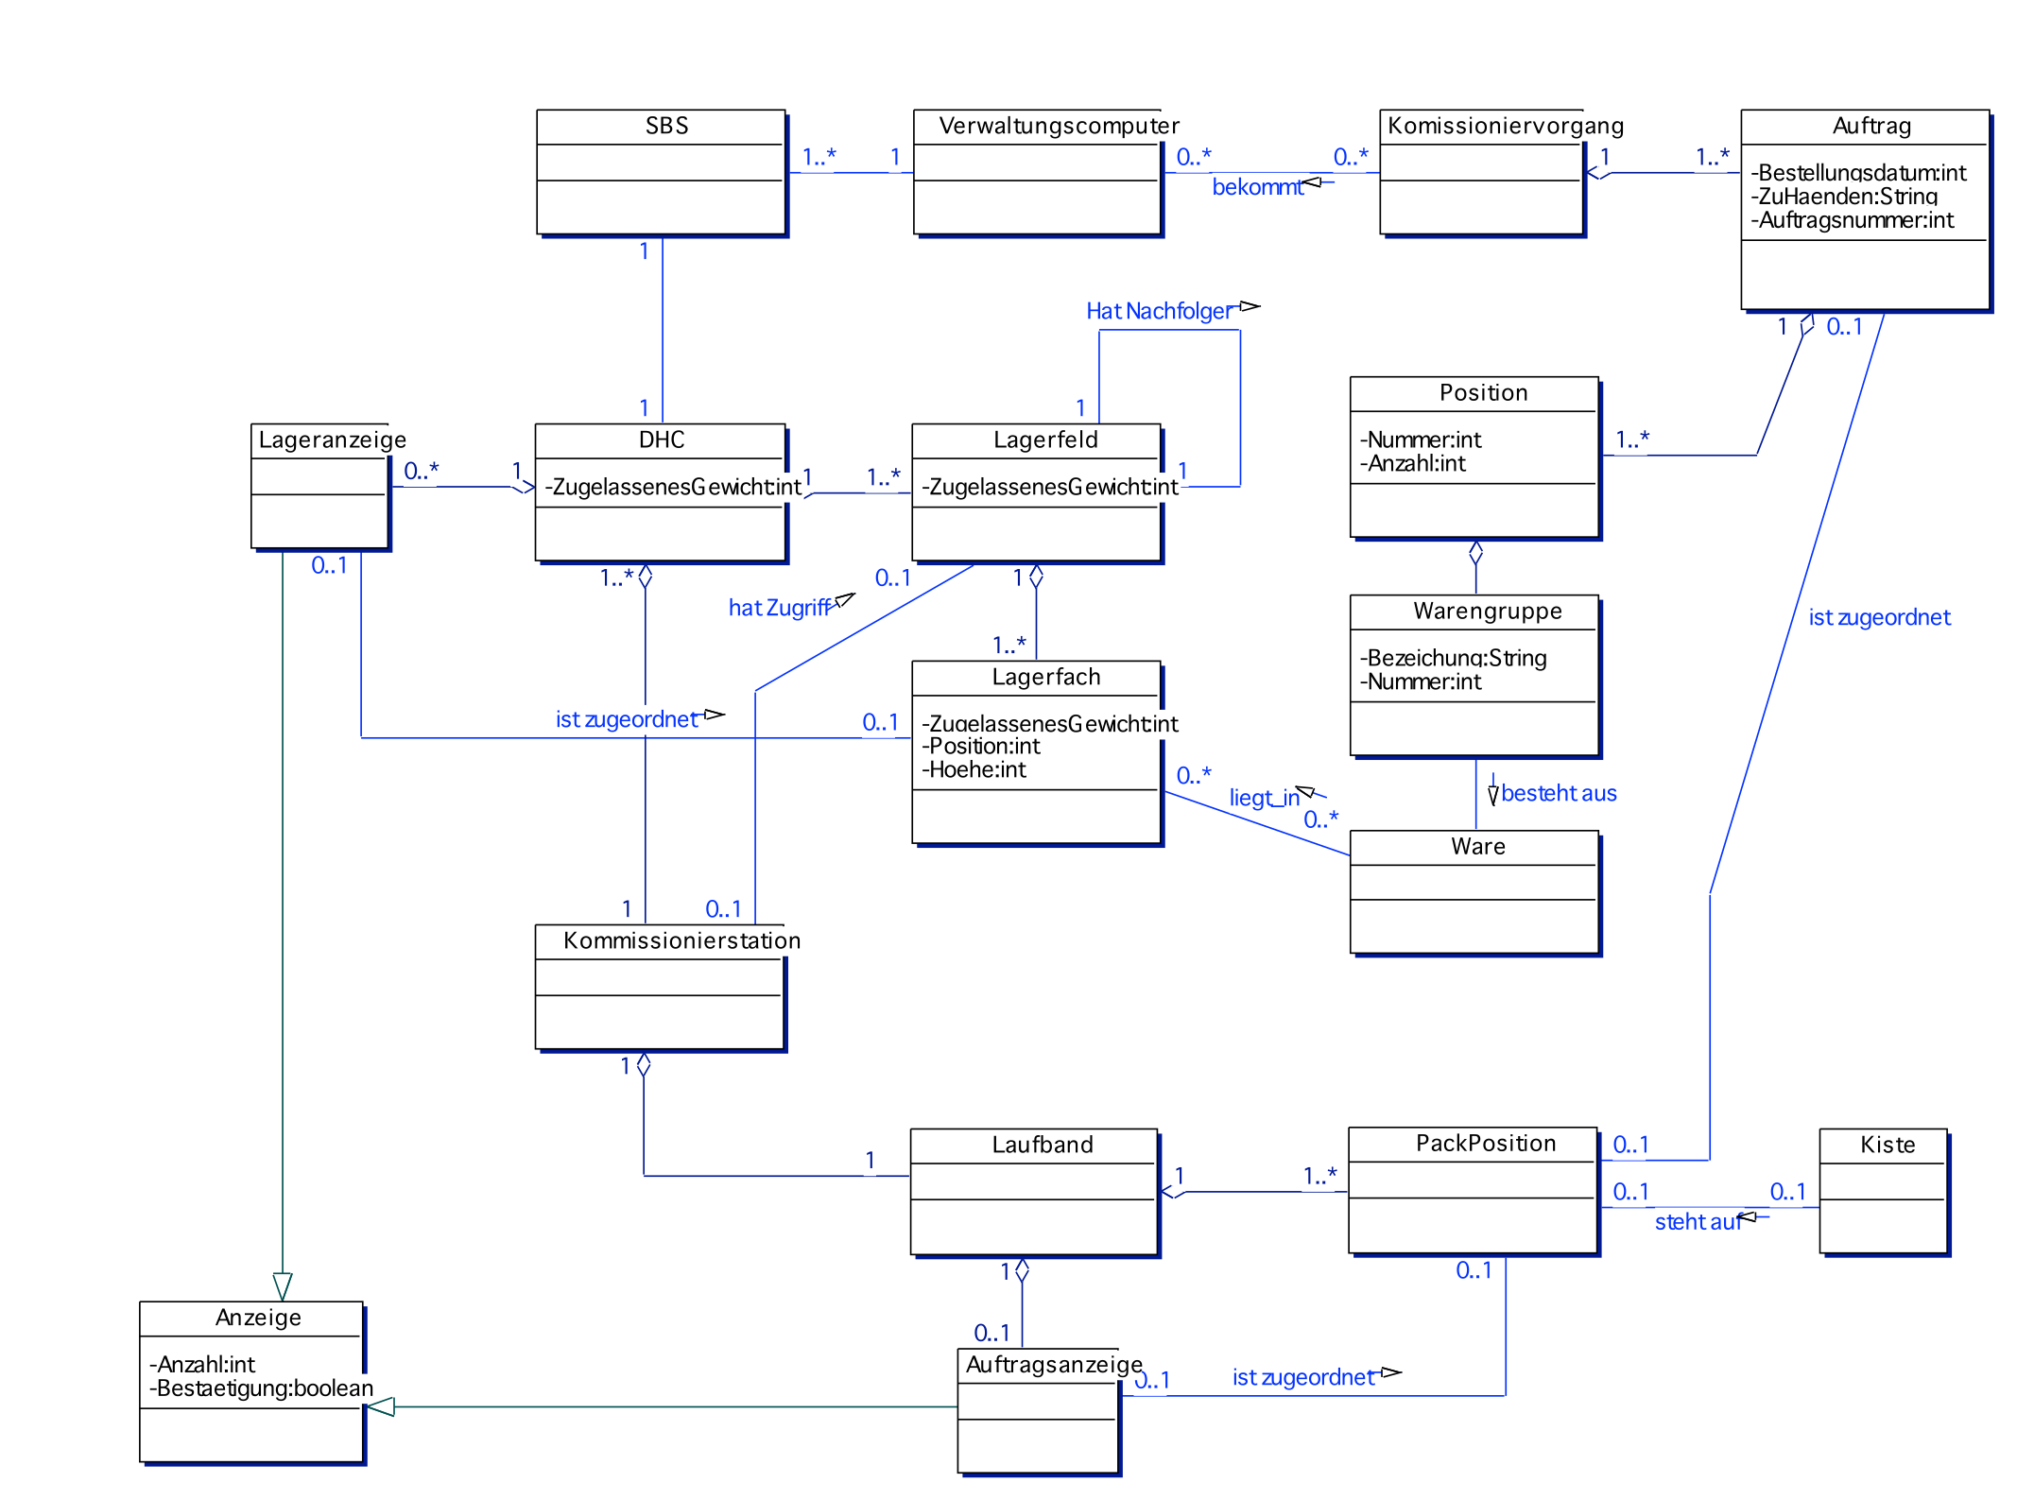

Class diagram to illustrate the domain of application

Description of <process-ID>: <Name of the business process>

| Triggering Event: | Action or point of time which triggers the business process. |
| --- | --- |
| Result: | What is accomplished in case of a successful run of the business process? |
| Contributors: | Roles or existing systems taking part in this business process. |

Illustration of <process-id> by means of an activity diagram

* 1. Goal Definition

Describe the main goal of the system. Most probably you can copy this part from the project proposal or project order. Take care to clearly describe the reason for the development of this system.

Also describe the target group intended to work with your system in the future. What prerequisites concerning its knowledge and experience is assumed?

Beschrieben wird die Hauptaufgabe des Systems. Meist kann man die Inhalte von der Aufgabenstellung bzw. Projektauftrag übernehmen. Wichtig ist es, den Grund für die Systementwicklung (Probleme oder Geschäftsideen) und damit ihre Ziele herauszuarbeiten.

Erläutern Sie auch die Zielgruppe, die später mit dem System arbeiten soll. Welches Vorwissen und welche Erfahrungen hat sie?

1. Functional Requirements

Functional requirements describe the features of a system which are expected by a user in order to solve a specific problem. The requirements are derived from the business processes and work flows which are supported by the system.

The description of functional requirements is accomplished by means of use cases. A use case describes a concrete and self-contained process. The sum of all use cases describes the system behaviour. Describe use cases in plain text and support it by provide clear and illustrative use case diagrams.

In case of a very data-oriented application provide a first version of a data model (business domain model). This model is the basis for the data base design in a later project stage. The data model is derived from the entities of the domain model.

Funktionale Anforderungen beschreiben die Fähigkeiten eines Systems, die ein Anwender erwartet, um mit Hilfe des Systems ein fachliches Problem zu lösen. Die Anforderungen werden aus den zu unterstützenden Geschäftsprozessen und den Ablaufbeschreibungen zur Nutzung des Systems abgeleitet.

Dieser Abschnitt hat die Aufgabe, die Funktionalität des zu entwickelnden Systems sowohl überblicksartig als auch detaillierter zu beschreiben.

Die Beschreibung der funktionalen Anforderungen erfolgt in Form von Anwendungsfällen (Use Cases). Ein Anwendungsfall beschreibt dabei einen konkreten, fachlich in sich geschlossenen Teilvorgang. Die Gesamtheit der Anwendungsfälle definiert das Systemverhalten. Ein Anwendungsfall kann in einfachem Textformat beschrieben werden, häufig stehen jedoch organisationsspezifische Muster zur Beschreibung zur Verfügung.

***Your use case diagram***

Für datenzentrierte Systeme wird im Rahmen der funktionalen Anforderungen ein erstes fachliches Datenmodell erstellt (Business Domain Model), das als Grundlage des späteren Datenbankentwurfs dient. Das fachliche Datenmodell des Systems wird aus den Entitäten des Domänenmodells abgeleitet.

* 1. Use Case Diagrams

Give an overview of all requirements of the product. Provide at least one use case diagram for each requirement.

Aufgabe dieses Abschnittes ist es, einen Überblick über die Produktfunktionen zu geben.

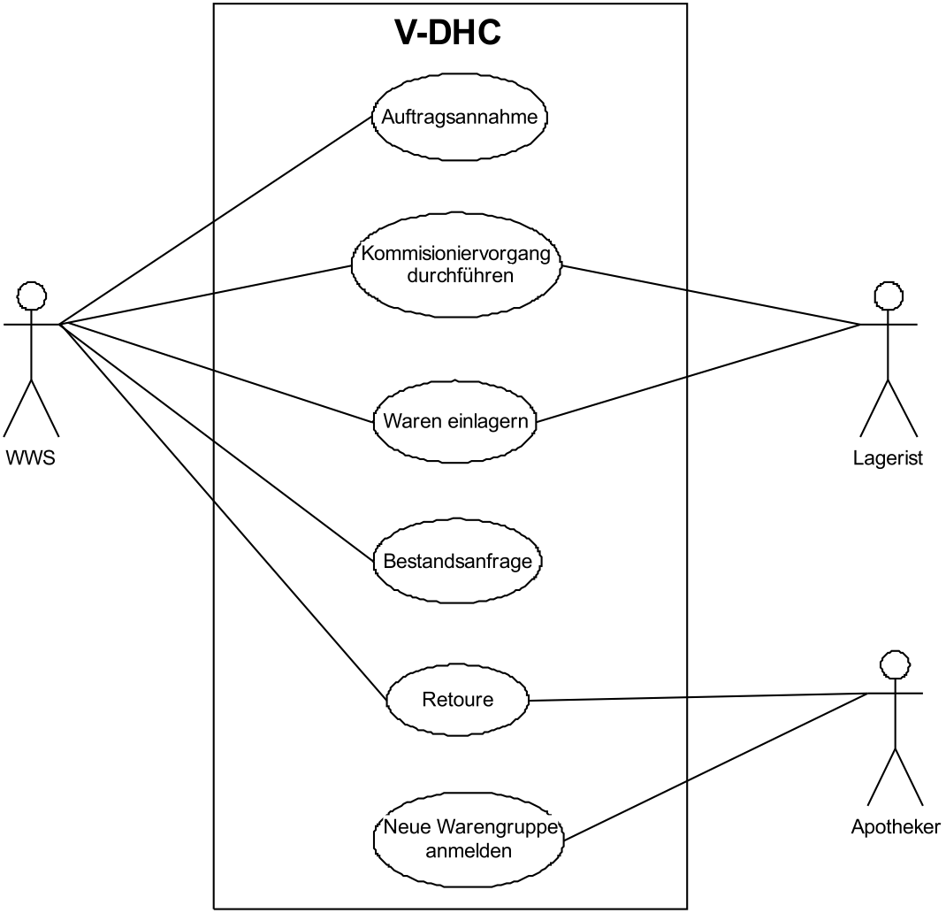

* 1. <Use Case ID 1 (REQ_00x)- Use Case Details>

In this sub-subsection you provide the details of each use case given in the last subsection. Use this subsection as a template for all use cases, i.e., for every use case you copy the whole subsection (including its sub-subsections) and fill out the actual data for you use case.

Dieser Abschnitt muß als Template für jeden Use Case aus dem vorigen Abschnitt wiederholt werden. Es ist sein Aufgabe die Beschreibung der Funktionalität mit Details anzureichern

Characteristic Information

Dieser Abschnitt muß als Template für jeden Use Case aus dem vorigen Abschnitt wiederholt werden. Es ist sein Aufgabe die Beschreibung der Funktionalität mit Details anzureichern.

|  |  |
| --- | --- |
| Goal: | Description of the goal of the use case |
| Precondition: | <Under which conditions is the use case executed?> |
| Postcondition: | What conditions are true after the use case was successfully executed. |
| Involved User: | Role name: Description of users interacting with the system. “Users” can be other systems, too. |

GUI to call the use case

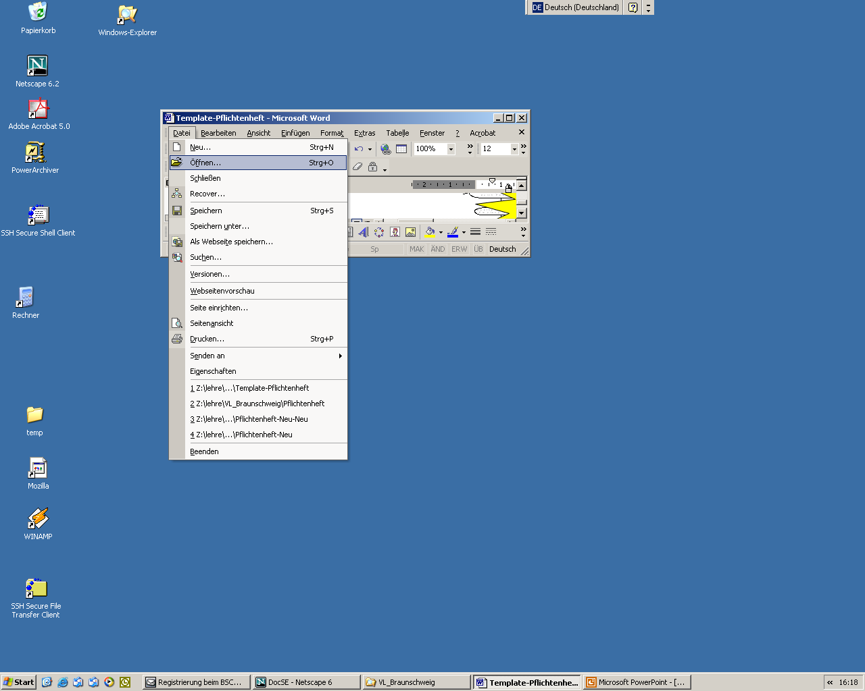

| ***Input field*** | ***Valid inputs*** |
| --- | --- |
| Name of the GUI field | What are valid inputs and what not. |

Scenario for the standard use (good case)

Here you describe the single steps from the triggering event until the successful completion of the use case.

Dieser Abschnitt beschreibt die einzelnen Schritte, die vom auslösenden Ereignis bis zur erfolgreichen Beendigung des Use Cases aus der Sicht der beteiligten Nutzer notwendig sind.

| ***Step*** | ***User*** | ***Activity*** |
| --- | --- | --- |
| <Step-#.> | <Role Name> | <Description of the Activity> |

GUIs for the standard use

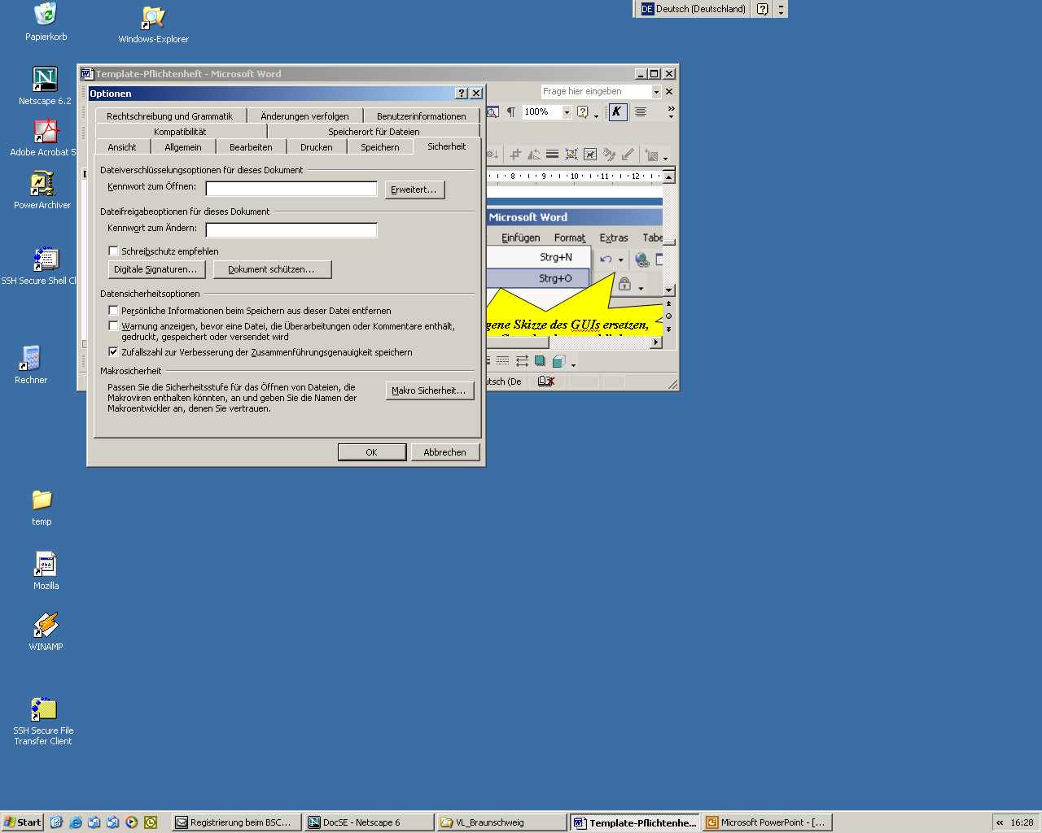

| ***Input Field*** | ***Valid Inputs*** |
| --- | --- |
| Name of the GUI field | What are valid inputs and what not. |

Scenarios for non-standard uses (bad cases or corner cases)

Describe all error cases or variations of the use case here.

Aufgabe dieses Abschnittes ist es Fehlerfälle sowie Variationsmöglichkeiten im Ablauf des Use Cases zu beschreiben.

| ***Step*** | ***User*** | ***Activity*** |
| --- | --- | --- |
| <Step-#.> | <Role Name> | <Description of the Activity> |

GUIs for the non-standard uses



| ***Input Field*** | ***Valid Inputs*** |
| --- | --- |
| Name of the GUI field | What are valid inputs and what not. |

Workflow

In this subsection you summarize the content of the standard and non-standard uses by means of a activity diagram. Furthermore add internal facts of the work flow such that the incomplete user’s view from the last two subsection turns into a complete description of the use case.

***Your GUI description, screenshot, ...***

***Your activity diagram***

In diesem Abschnitt werden die beiden vorherigen in einem Aktivitätendiagramm zusammengefasst. Ausserdem wird die unvollständige Nutzersicht um interne Abläufe ergänzt, so dass eine vollständige Beschreibung entsteht.

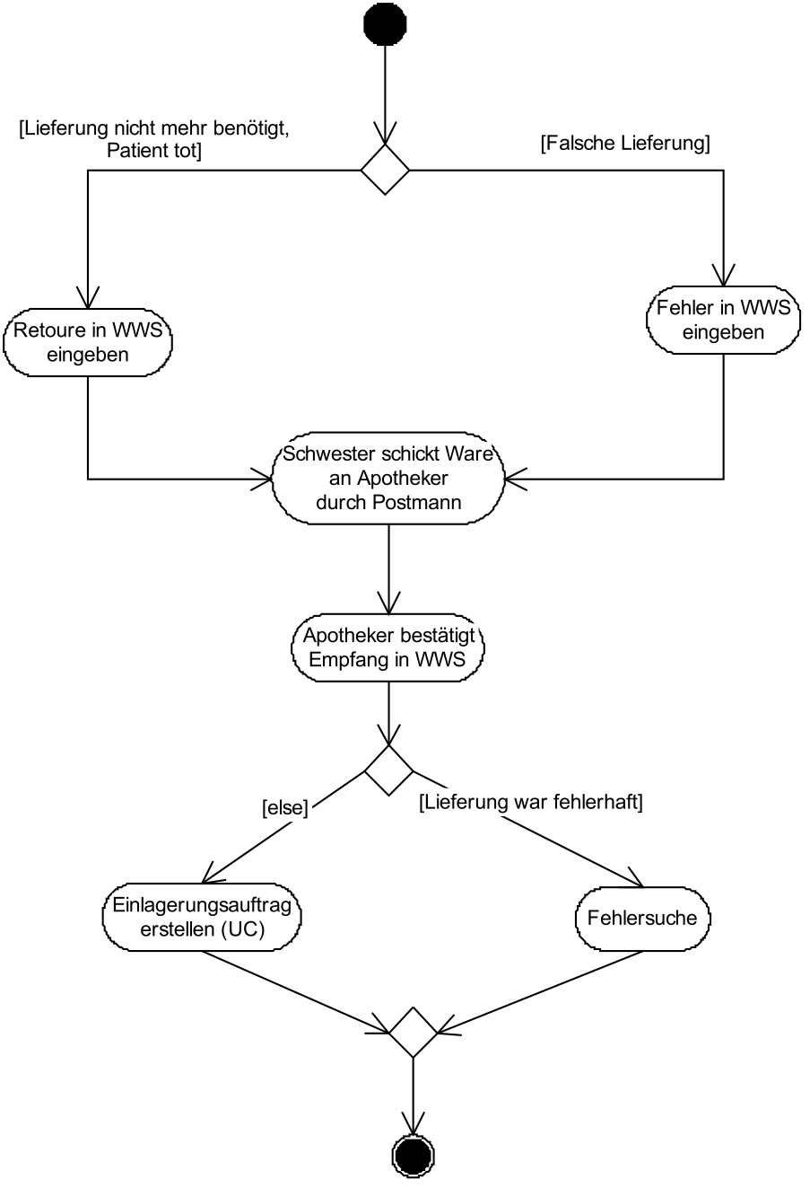

1. Non-functional Requirements

Non-functional requirements describe all aspects of a system that cannot be mapped to a specific feature. Nevertheless these requirements are essential for the system itself. Non-functional requirements are, e.g., quality requirements, security requirements, or performance requirements.

Non-functional requirements define basic features of a system which also have an impact on the architecture. They also influence the development costs and, therefore should be formulated in a measurable way.

To make the structure clearer we simply add all the requirements which can’t be mapped onto a functional requirement to the non-functional ones. More often than not non-functional requirements define features concerning quality, usability, etc. which makes the system more attractive and serve as a differentiating factor to competitors.

The following table has to be copied for each non-functional requirement.

Nicht-funktionale Anforderungen beschreiben Anforderungen an das System, die nicht-fachlicher Natur sind, jedoch entscheidend zur Anwendbarkeit des Systems beitragen. Sie definieren beispielsweise Qualitätsanforderungen, Sicherheitsanforderungen oder Performanceanforderungen.

Nicht-funktionale Anforderungen definieren grundlegende Eigenschaften eines Systems, die im Architekturentwurf berücksichtigt werden müssen.

Zur einfachen Strukturierung der Anforderungen werden diejenigen Anforderungen, die nicht eindeutig zu den funktionalen Anforderungen gehören, den nicht-funktionalen Anforderungen zugeordnet.

Bei den nicht-funktionalen Anforderungen handelt es sich oftmals um Charakteristiken oder Qualitäten, die das Produkt attraktiv machen und es von vergleichbaren Produkten unterscheiden.

Die folgende Tabelle ist für jede nicht-funktionale Anforderung zu wiederholen.

In diesem Abschnitt werden die wesentlichen Eigenschaften des zu entwickelnden Produktes beschrieben, die nicht direkt die zu leistende Funktionalität betreffen.

| ID: | NFR_001 |
| --- | --- |
| Name: |  |
| Type: | Type as described below |
| Description: |  |
| Assigned use cases: | <Use Case-ID> |

Types of non-functional requirements

| **Type** | **Name** | **Description** |
| --- | --- | --- |
| USE | Usability requirement | This requirement is to make the target group as described in section 1 is liking to work with that system. |
| EFFIC | Efficiency requirement | Run-time and memory efficiency. What are the constraints under which the system has to run. |
| MAINT | Maintenance and portability requirement | Which maintenance or porting effort is expected in the future? Internationalization expected? Porting to different hardware platform?... |
| SEC | Security requirement | Security requirements comprise confidentiality, data integrity, and availability. How much do we have to consider that data is not accessible to unauthorized persons? Is the correctness and/or consistency of data to be guaranteed? How severe are total system faults? |
| LEGAL | Legal requirement | Are there any standards or legal constraints to be considered? |

Typen von Produktcharakteristiken

Typ USE: Benutzbarkeitsanforderung

Die in Abschnitt 1 beschriebene Zielgruppe liegt diesen Anforderungen zugrunde. Wie muß die Software beschaffen sein, damit diese Zielgruppe gerne damit arbeitet?

Beispiel: Die Software soll flexibel für unterschiedliche Arbeitsweisen einsetzbar sein.

ODER

Die Software soll dem Erscheinungsbild anderer Produkte des Herstellers  
 entsprechen.

Typ EFFIC: Effizienzanforderung

Hier geht es sowohl um Laufzeit- als auch um Speichereffizienz. Was wird unter dem sparsamen Einsatz dieser Ressourcen verstanden?

Beispiel: Die Berechnung darf nicht länger als 0,25 Sekunden dauern.

Typ MAINT: Wartbarkeits- und Portierbarkeitsanforderung

Welcher Grad an Änderbarkeit wird gefordert? Hier werden, soweit wie möglich, kommende Anpassungen und Erweiterungen vorhergesehen.

Beispiel: Das Produkt soll später auch in englischer Sprache verfügbar sein.

Typ SEC: Sicherheitsanforderung

Zu den Sicherheitsanforderungen gehören die Aspekte Vertraulichkeit, Datenintegrität und Verfügbarkeit. Wie sehr müssen die Daten vor dem Zugriff durch Dritte geschützt werden? Ist es entscheidend, die Korrektheit der erfassten Daten und ihre Konsistenz zu gewährleisten? Dürfen Systemausfälle vorkommen?

Beispiel: Das System muss gewährleisten, dass Daten nie verändert werden können.

Typ LEGAL: Gesetzliche Anforderung

Welche Standards und Gesetze müssen beachtet werden?

Beispiel: Das Produkt muss die ISO 9000 Norm erfüllen.

1. Quantity Structure

Describe the number of expected records in master data as well as business cases. This assessment is basis to make proper decisions concerning the form of data persistence (e.g., XML or data base) and data base product. Furthermore the quantity structure gives you a better idea about special requirements (e.g. the GUI) for your system because of hight quantity data.

Hier sind die Anzahl der erwarteten Stammdaten sowie der Geschäftsfälle und die daraus resultierenden Zeilen in den Tabellen anzugeben. Diese Angaben sind wichtig, um einerseits die benötigte Speicherform (z.B. XML-Datei oder Datenbank) bzw. die geeignete Datenbank auswählen zu können. Auch können von der Anzahl der Geschäftsfälle besondere Anforderungen an das zu entwickelnde System abgeleitet werden (z.B. eine sehr effizient zu bedienende UI, wenn sehr viele Daten zu bearbeiten sind).

1. Interfaces

To illustrate how your system is embedded in it’s environment list all interfaces to surrounding systems. Interfaces to users, supporting systems, logistics, peer-systems are to be listed and described.

Zur Darstellung der Zusammenhänge zwischen dem System und seiner Umgebung wird eine Schnittstellenübersicht erstellt. Ausgehend vom System werden Schnittstellen zum Anwender, zu den Unterstützungssystemen, zur Logistik und zu Nachbarsystemen identifiziert und in geeigneter Form dokumentiert.

.

…you text…

1. Acceptance Criteria

The acceptance criteria define which criteria the system has to fulfill in order to be accepted. Describe, what has to be checked such that the system can be accepted. Give at least one acceptance test for each functional requirement described in this document. For each acceptance criterion one subsection has to be written.

Die Abnahmekriterien legen fest, welche Kriterien die Lieferung zu erfüllen hat, um den Anforderungen im Lastenheft zu entsprechen. Die Beschreibung der Abnahmekriterien wird aus den Anforderungen (Lastenheft) übernommen.

Die Erfüllung der Abnahmekriterien wird im Rahmen der Eingangsprüfung beim Auftraggeber festgestellt.

Um sicher zu sein, dass die Lieferung die Abnahmekriterien erfüllt, werden diese als Anforderungen in die Prüfspezifikation Systemelement des Systems bzw. des Unterstützungssystems mit aufgenommen. Anhand der Prüfspezifikation kann eine interne Abnahme auf Auftragnehmerseite erfolgen.

* 1. <AC_001> - <Name of Acceptance Criterion>

| **Test Step** | **Expected Behaviour** |  |
| --- | --- | --- |
|  |  |  |
|  |  |  |
|  |  |  |

…your text…

**Vorgaben zur Prüfung des Dokuments**

(Quelle: http://www.fh-augsburg.de/informatik/vorlesungen/se1t/script/definition/review.html)

Review nach der Definitionsphase

* Haben die Teilnehmer das Problem gleichermaßen verstanden ?
* Wie wurde das Problem erfaßt ? Wer wurde befragt ?
* Welche Teile sind zur Wiederverwendung geeignet ?
* Wo ist das Programm besonders komplex ?
* Sind die Anforderungen des Auftraggebers vollständig erfaßt worden ?
* Wurde das System mit dem Auftraggeber besprochen ?
* Wurden Kompromisse zwischen Auftraggeber und Entwickler ausgehandelt ? Welche, Begründung ?
* Ist das Problem Ablauf- oder Daten-orientiert ?
* Welche Definitionsmethoden wurden für das Pflichtenheft verwendet ? Waren die Methoden geeignet ?
* Hat der Auftraggeber den Leistungsumfang des Systems völlig verstanden ?
* Wurden technische und wirtschaftliche Restriktionen vollständig berücksichtigt ?
* Wurden technische und wirtschaftliche Risiken realistisch eingeschätzt ?
* Sind die notwendigen Ressourcen für die Entwicklungsarbeit vorhanden ?
* Wer ist der verantwortliche Ansprechpartner nach Ende der Definitionsphase ?
* Sind Abnahmekriterien aufgestellt ?
* Sind Copyrights geklärt ?
* Was kann bzgl. Kommunikation zwischen Auftraggeber und Entwickler in Zukunft verbessert werden ?
* Bestehen Zielkonflikte aufgrund von Qualitätsmerkmalen ?
* Haben Entwickler die Machbarkeit bestätigt ?
* Wurden, wo nötig, Prioritäten gesetzt ?
* Gibt es ungeklärte Einwände des Auftraggebers ?
* Kann das Entwicklungsrisiko weiter vermindert werden ?

Abschließende Frage:

* Soll das Projekt weiter durchgeführt werden?

Mögliche Antworten:

* ja, alles läuft wie vorgesehen, geringe Abweichungen sind notiert.
* ja, aber die letzte Phase muß mit einem Aufwand von xx% wiederholt werden; es entsteht eine entsprechende Verzögerung, die jedoch noch im Rahmen der Wirtschaftlichkeit bleibt.
* nein, es sind unerwartete Schwierigkeiten aufgetreten, die eine wirtschaftliche Durchführung des Projektes nicht mehr erwarten lassen.